Proyecto 2.1.2. ¿Bolitas, caramelos o tomates? - parte 2
- Para la segunda parte de esta actividad volvé a ejecutar el programa, pero esta vez, desactivá antes la vestimenta; ver la Figura 2. Se verá un tablero vacío en el que primero irán apareciendo bolitas y luego de que cambian de color, son retiradas.
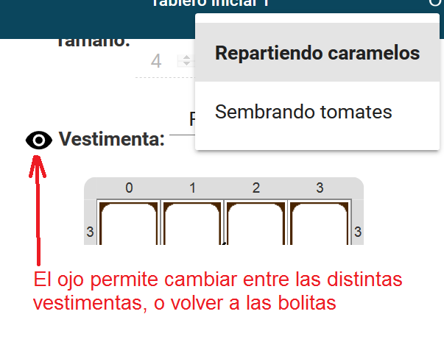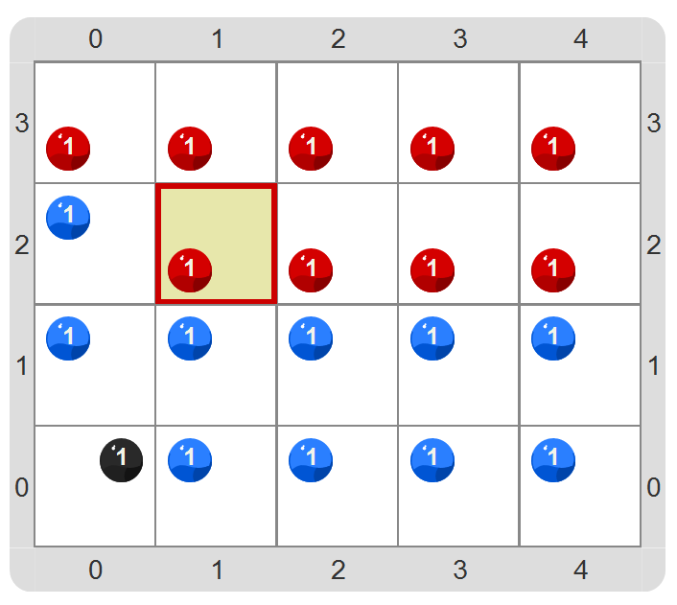
Figura 2. Botón para deshabilitar o cambiar la vestimenta, y ejecución sin vestimenta.
¿En qué se parece lo recién visto a la simulación de repartir caramelos o al granjero que sembraba tomates? Se espera que arribes nuevamente a la conclusión de que todas tienen la misma estructura lógica, en tanto se trata de distribuir ciertos elementos y luego recolectar otros elementos. Esto puede resultar un poquito menos evidente con las bolitas que con el granjero y los tomates.
- Realizá una ejecución más del programa, pero esta vez, antes y durante la ejecución, andá cambiando las vestimentas para que se vean aparecer o desaparecer: las bolitas, el docente repartiendo caramelos y el granjero sembrando plantines de tomate; usá el botón mostrado en la Figura 2 (el ojo para habilitar y deshabilitar, la lista para cambiar la vestimenta).
Así, mostramos tres formas distintas de visualizar la ejecución de un solo programa.

Se concluye entonces que en realidad los tres programas son uno solo y lo único que cambia es la forma de visualizarlo.

